**Projet WEB / PHP**



Christophe COUERBE

Alexandre BACA

Lucien BROUILLAUD

Charles GILLET

Nicolas KAMPHAUS AP 17

Rappelle du contexte :

Nous avons eu l’idée de créer une plateforme web afin de mettre en relation les personnes qui souhaitent vendre ou échanger leur trop plein de production de légumes / fruits avec ceux qui souhaitent consommer moins chère et de meilleure qualité par rapport à des produits de grande distribution.

De cette idée est née « Le bon potager ».

Les fonctionnalités :

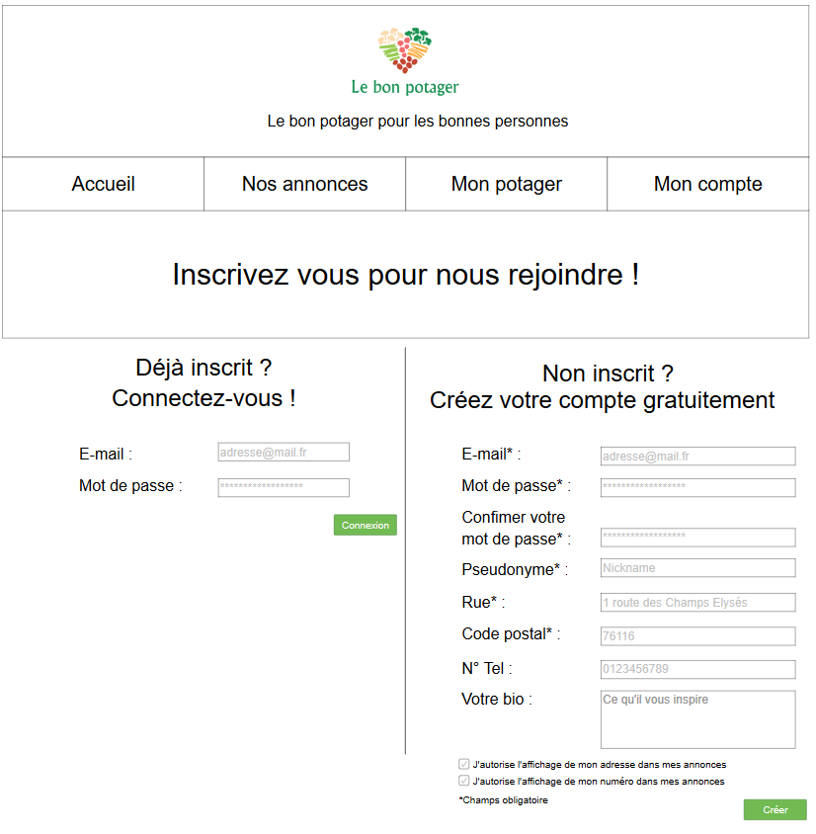

Sur notre site nos utilisateurs ont la possibilité de créer un compte afin de pouvoir poster une annonce ou de contacter un autre vendeur. Lors de la création de l’espace personnel, ils ont également la possibilité d’enregistrer leur numéro de téléphone pour faciliter les mises en relation.

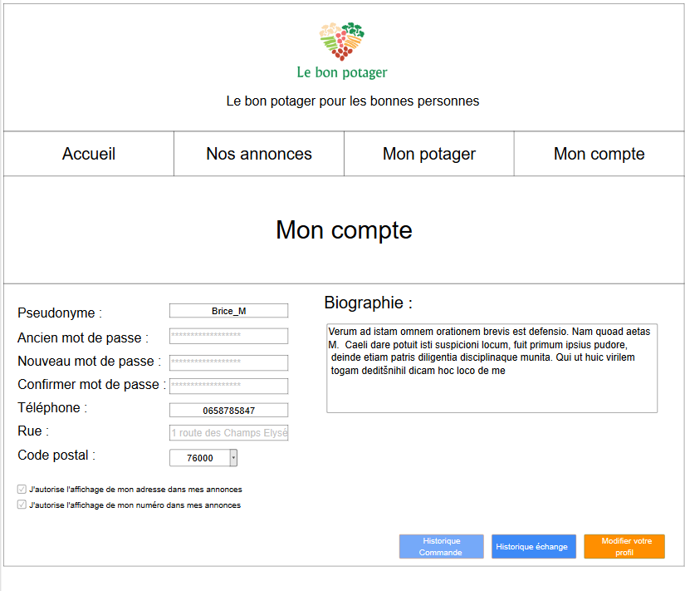

Il est également possible de gérer et de modifier ses informations personnelles dans la rubrique « Mon compte ».

Sur cette page se trouve également l’historique des ventes ou des achats de l’utilisateur.

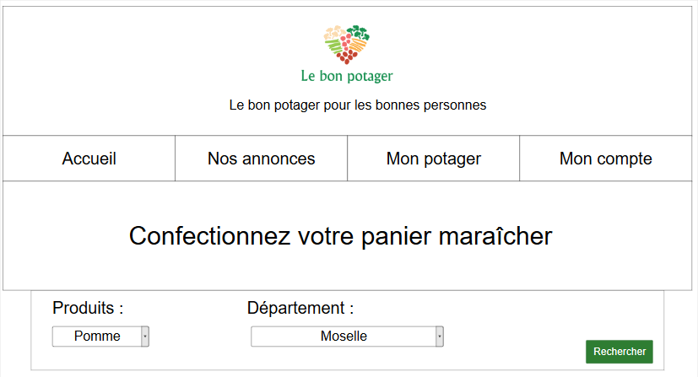

Dans la rubrique « Nos annonces » les clients peuvent rechercher toutes les annonces répertoriées par Produit et Département.

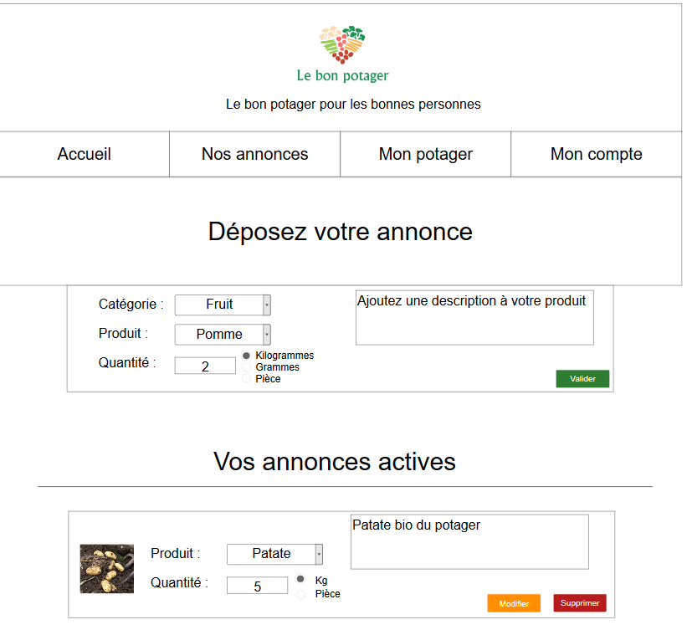

La rubrique « Mon potager » est utilisée pour déposer de nouvelle annonce ainsi que pour supprimer ou modifier ses annonces déjà existantes.

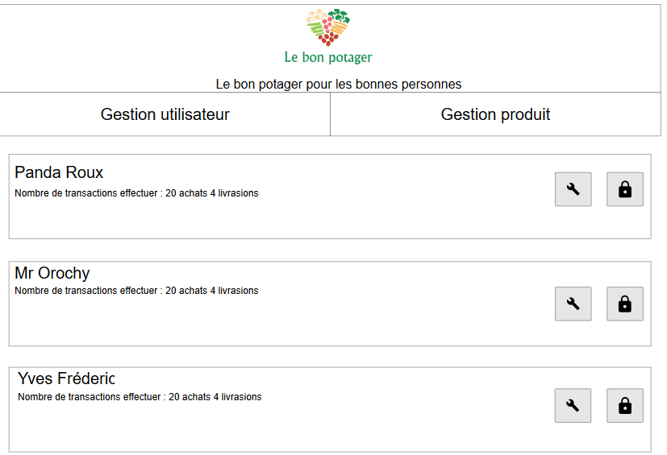

La partie Admin est uniquement réservée à l’administrateur, elle donne la possibilité de gérer les utilisateurs et les annonces publiées.

Choix technologique :

Pour ce projet nous avons utilisé en techno : HTML, CSS, PHP 7.1.9, BOOTSTRAP 4.

Pour le versionning : Git lab. en ligne de commande ou via PHP Storm ou git kraken.

Comme IDE: PHP Storm, framework MVC

Pour le serveur : Wamp avec un apache, htaccess

Pour l’organisation : Trello.